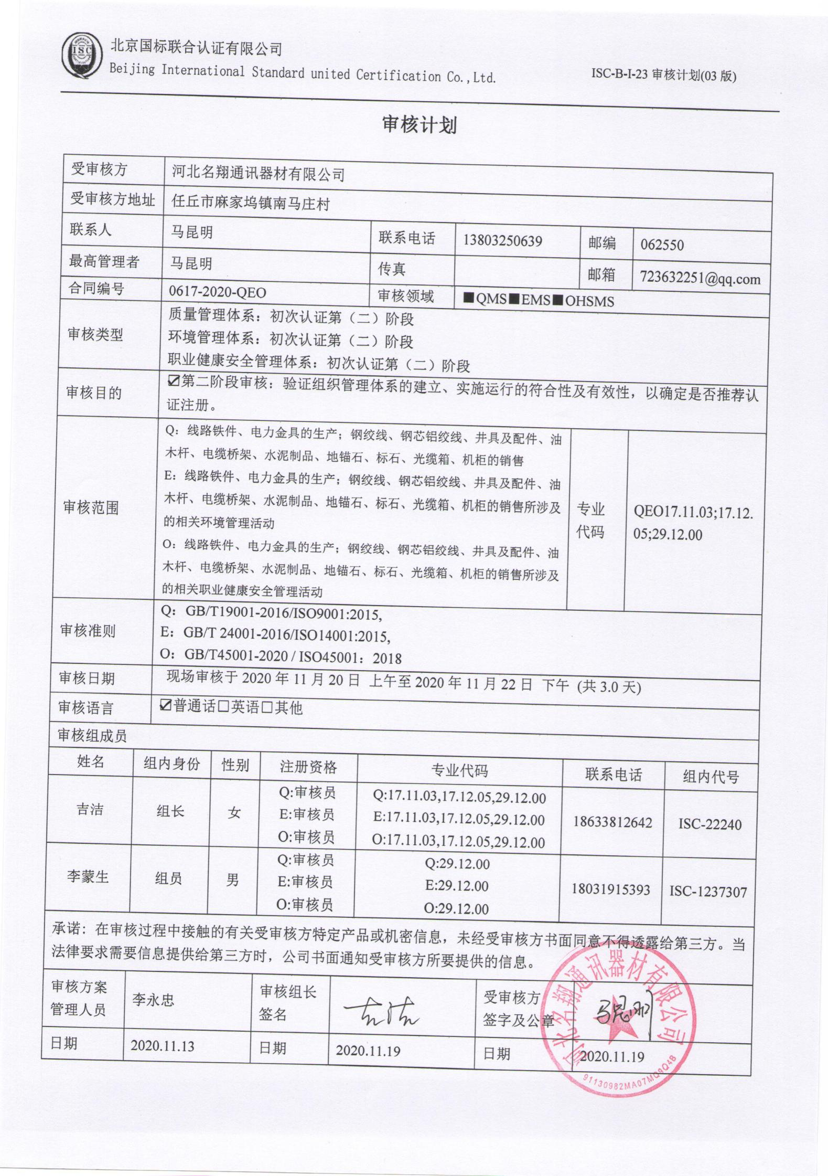审核计划
受审核方 |  |  | 河北名翔通讯器材有限公司
受审核方地址 |  |  | 任丘市麻家坞镇南马庄村
联系人 |  |  | 马昆明 |  |  |  |  | 联系电话 | 13803250639 |  |  |  | 邮编 |  | 062550
最高管理者 |  |  | 马昆明 |  |  |  |  | 传真 |  |  |  |  | 邮箱 |  | 723632251@qq.com
合同编号 |  |  | 0617-2020-QEO |  |  |  |  | 审核领域 |  | ■QMS■EMS■OHSMS
审核类型 |  |  | 质量管理体系：初次认证第（二）阶段  环境管理体系：初次认证第（二）阶段  职业健康安全管理体系：初次认证第（二）阶段
审核目的 |  |  | ☑第二阶段审核：验证组织管理体系的建立、实施运行的符合性及有效性，以确定是否推荐认证注册。
审核范围 |  |  | Q：线路铁件、电力金具的生产；钢绞线、钢芯铝绞线、井具及配件、油木杆、电缆桥架、水泥制品、地锚石、标石、光缆箱、机柜的销售  E：线路铁件、电力金具的生产；钢绞线、钢芯铝绞线、井具及配件、油木杆、电缆桥架、水泥制品、地锚石、标石、光缆箱、机柜的销售所涉及的相关环境管理活动  O：线路铁件、电力金具的生产；钢绞线、钢芯铝绞线、井具及配件、油木杆、电缆桥架、水泥制品、地锚石、标石、光缆箱、机柜的销售所涉及的相关职业健康安全管理活动 |  |  |  |  |  |  |  |  | 专业  代码 |  |  | QEO17.11.03;17.12.05;29.12.00
审核准则 |  |  | Q：GB/T19001-2016/ISO9001:2015,  E：GB/T 24001-2016/ISO14001:2015,  O：GB/T45001-2020 / ISO45001：2018
审核日期 |  |  | 现场审核于2020年11月20日 上午至2020年11月22日 下午 (共3.0天)
审核语言 |  |  | ☑普通话□英语□其他
审核组成员
姓名 |  | 组内身份 |  | 性别 |  | 注册资格 |  | 专业代码 |  |  |  | 联系电话 |  |  |  | 组内代号
吉洁 |  | 组长 |  | 女 |  | Q:审核员  E:审核员  O:审核员 |  | Q:17.11.03,17.12.05,29.12.00  E:17.11.03,17.12.05,29.12.00  O:17.11.03,17.12.05,29.12.00 |  |  |  | 18633812642 |  |  |  | ISC-22240
李蒙生 |  | 组员 |  | 男 |  | Q:审核员  E:审核员  O:审核员 |  | Q:29.12.00  E:29.12.00  O:29.12.00 |  |  |  | 18031915393 |  |  |  | ISC-1237307
承诺: 在审核过程中接触的有关受审核方特定产品或机密信息，未经受审核方书面同意不得透露给第三方。当法律要求需要信息提供给第三方时，公司书面通知受审核方所要提供的信息。
审核方案  管理人员 | 李永忠 |  |  |  | 审核组长  签名 |  |  |  |  |  | 受审核方  签字及公章
日期 | 2020.11.13 |  |  |  | 日期 |  | 2020.11.19 |  |  |  | 日期 |  |  | 2020.11.19

现场审核日程安排表
审核日程安排
日期 | 时间 | 受审核部门、场所及审核内容 | 审核人员
2020.11.20 | 8:00-8:00 | 首次会议（管理层） | AB
 | 8:30-12:00  13:00-17:00 | 管理层：组织及其环境；相关方的需求和希望；管理体系的范围；管理体系及其过程；领导作用和承诺；以顾客为关注焦点；管理方针；组织的岗位、职责权限；应对风险和机会的策划；目标和实现计划；变更的策划；资源提供；环境因素/危险源辨识；合规性评价；监视和测量总则；管理评审；总则；持续改进  涉及条款：  QEO4.1/4.2/4.3/4.4/5.1/5.2/5.3/6.1/6.2/7.1/9.1.1/9.3/10.1/10.3；Q6.3 | B
 | 8:30-12:00  13:00-17:00 | 办公室：组织的岗位、职责权限；目标、指标管理方案；环境因素/危险源识别评价；文件化信息；文件总则/管理手册、文件和记录控制；人员、组织知识；能力；意识；沟通；参与、协商；运行策划和控制；应急准备和响应；合规义务；法律法规要求；绩效的监视和测量；合规性评价；事件、不合格及纠正和预防措施控制；内部审核  涉及条款：QEO5.3/6.2/7.2/7.3/7.4/7.5/9.1/9.2/10.2；  EO6.1.2/6.1.3/8.1/8.2；O5.4 | A
2020.11.21 | 8:00-12:00  13:00-17:00 | 生产技术部：组织的岗位、职责权限；工作人员的参与；目标；基础设施；监视和测量资源；运行环境；运行的策划和控制；产品和服务的设计和开发；生产和服务提供的控制；标识和可追溯性；产品防护；变更的控制；产品和服务的放行；不合格输出的控制；环境因素、危险源辨识、风险评价和控制措施的确定；应急准备和响应  涉及条款：  Q5.3/6.2/7.1.3/7.1.4/7.1.5/8.1/8.3/8.5.1/8.5.2/8.5.4/8.5.6/8.6/8.7；  EO5.3/6.1.2/6.2/8.1/8.2 | A
 | 8:00-12:00  13:00-17:00 | 供销部：组织的岗位、职责权限；目标、指标管理方案；环境因素/危险源识别评价；运行的策划和控制；产品和服务要求；外部提供的过程、产品和服务的控制；生产和服务提供的控制；顾客或外部供方财产；交付后活动；产品和服务的放行；顾客满意；运行的策划和控制；应急准备和响应  涉及条款：  Q5.3/6.2/8.1/8.2/8.4/8.5.1/8.5.3/8.5.5/8.6/9.1.2；  EO5.3/6.1.2/6.2/8.1/8.2 | B
2020.11.22 | 8:00-12:00  13:00-16:00 | A继续审核生产技术部  B继续审核供销部 | AB
 | 16:00-16:30 | 审核组内部沟通，补充审核 | AB
 | 16:30-17:00 | 末次会议（管理层） | AB
注 | 12:00-13:00 | 午休时间

